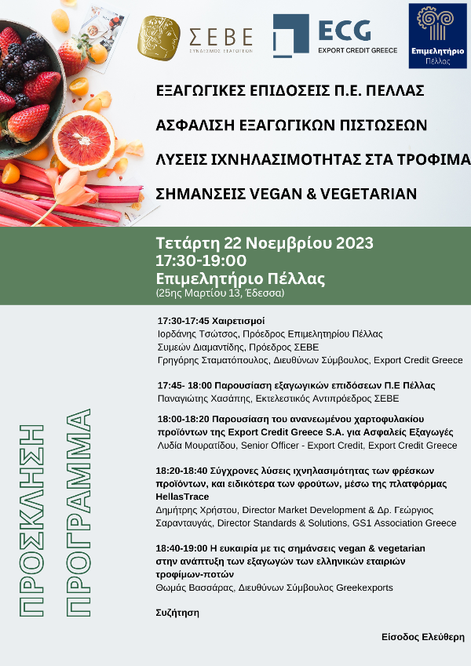

Κατά τη διάρκεια των ημερίδας οι παρευρισκόμενοι θα έχουν τη δυνατότητα να ενημερωθούν :
α) για τις εξαγωγικές επιδόσεις της Περιφερειακής Ενότητας Πέλλας και να αντιληφθούν τις υφιστάμενες συνθήκες στο εξαγωγικό εμπόριο της τοπικής οικονομίας και τις ευκαιρίες που υπάρχουν στις διεθνείς αγορές, από τον ΣΕΒΕ
β) για τα εργαλεία στήριξης των επιχειρήσεων που πραγματοποιούν διεθνείς συναλλαγές ή επενδύσεις, από την Export Credit Greece,
γ) για τη δυνατότητα καταγραφής και κοινοποίησης σε πραγματικό χρόνο δεδομένων που διασφαλίζουν διαφάνεια στην ιχνηλασιμότητα των τροφίμων (παραλαβή, ανάκληση, αποστολή, συσκευασία, επιστροφή, κ.ά.), από τον GS1 Association Greece και
δ) για το ανταγωνιστικό πλεονέκτημα της σήμανσης V-label στα τρόφιμα και ποτά στις ξένες αγορές, από την Greekexports.

